LAPORAN HASIL INVESTIGASI DIGITAL FORENSIK

Ujian Akhir Semester Mata Kuliah Digital Forensik
Dosen Pengampu : Deni Suprihadi, S.T, M.Kom., MCE.

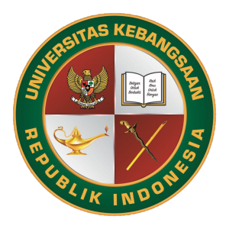

Disusun Oleh
Adrian Muhamad Ghofur
20221310101

PROGRAM STUDI TEKNIK INFORMATIKA
FAKULTAS ILMU KOMPUTER DAN SISTEM INFORMASI
UNIVERSITAS KEBANGSAAN REPUBLIK INDONESIA
TAHUN 2025

